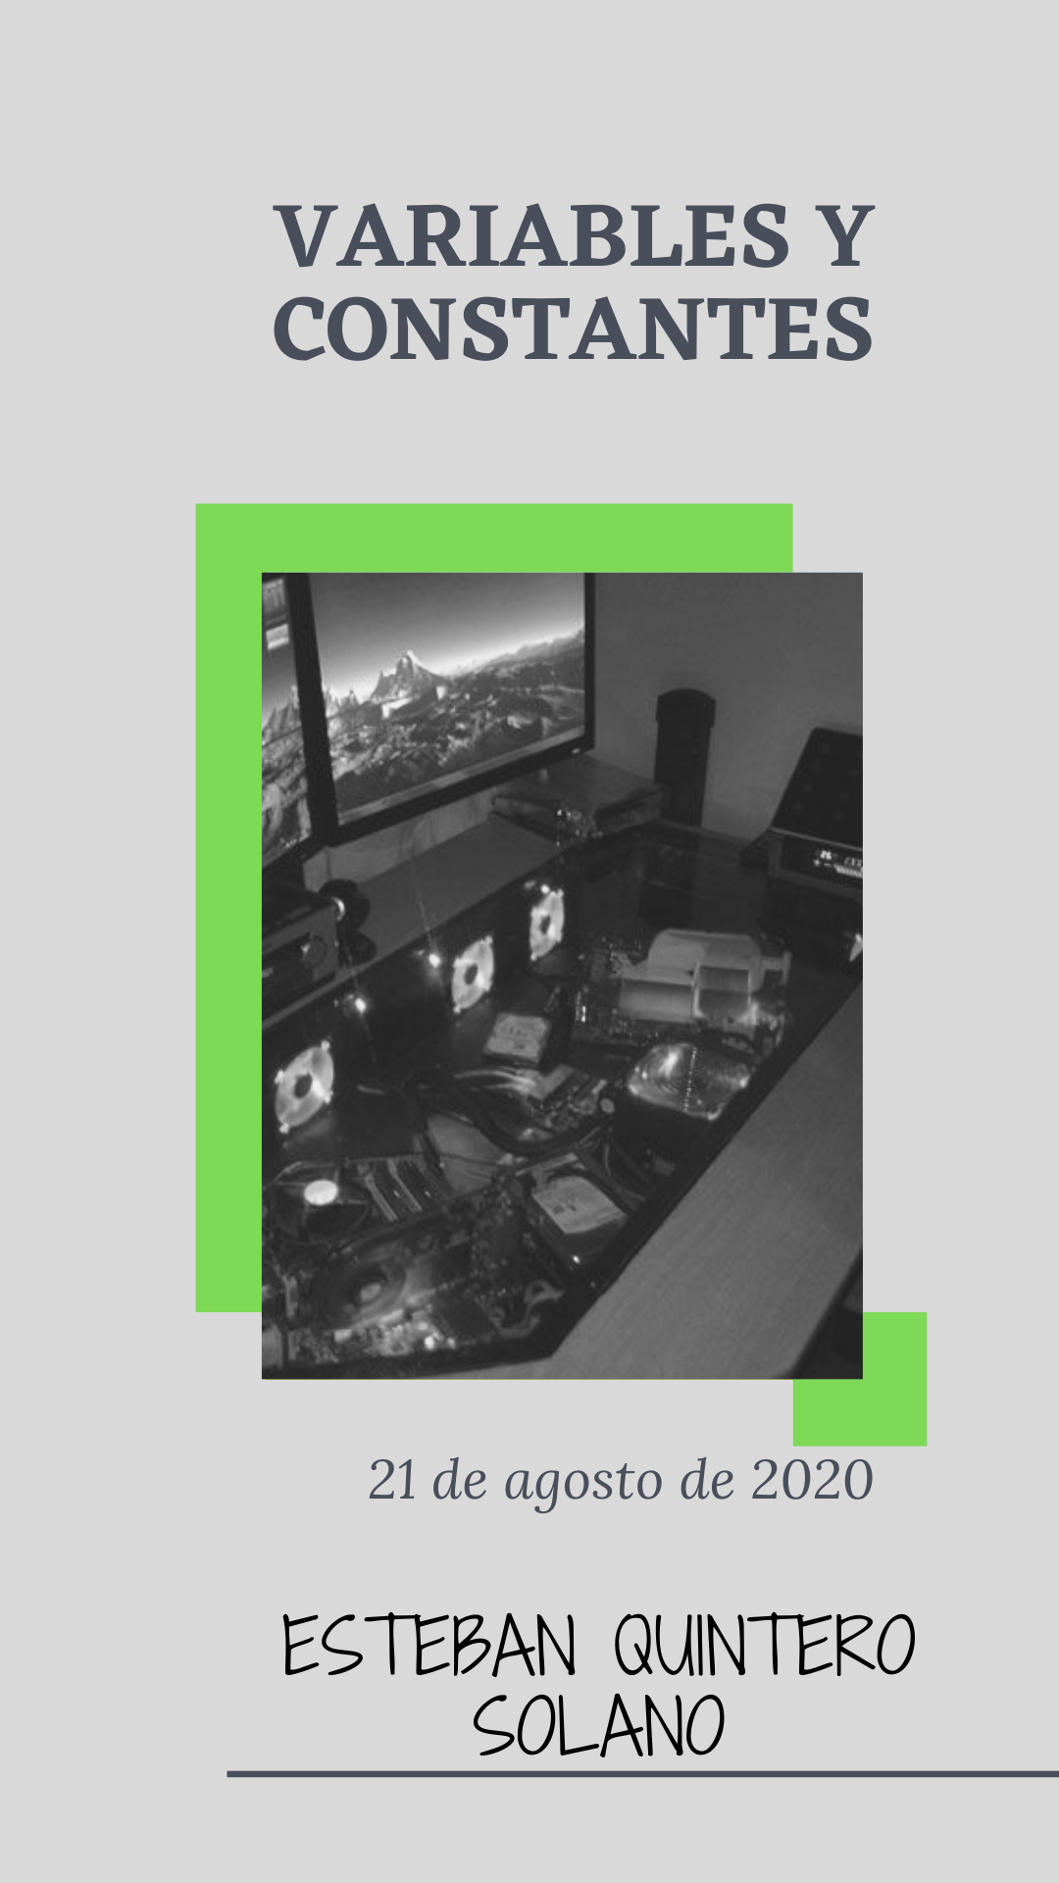

**POR: ESTEBAN QUINTERO SOLANO**

**FOTO: LUISA FERNANDA REVELO OBANDO (SALA EN SU RESIDENCIA)**

**CONTEXTO**:

* 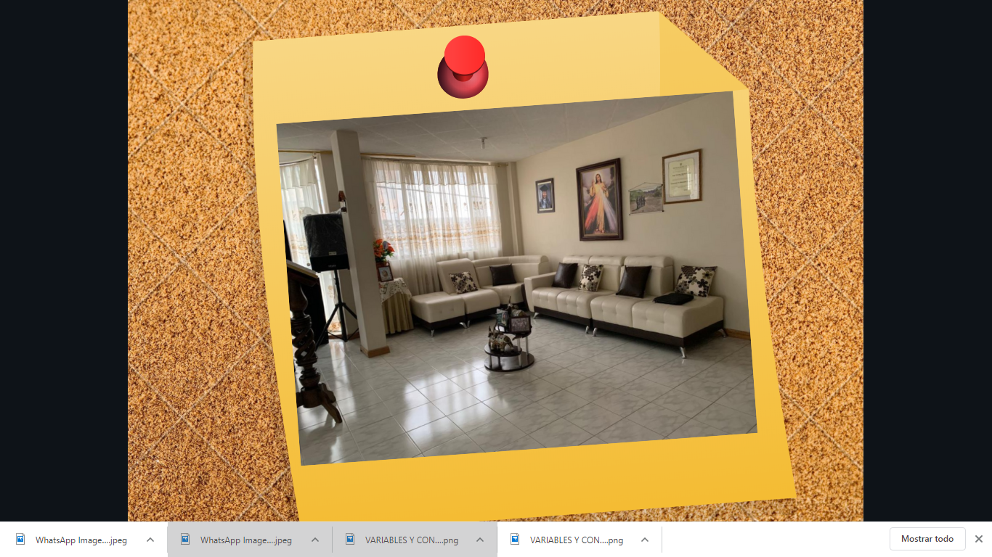TRES HORAS DE REUNIÓN EN LA SALA DE LA RESIDENCIA DE LUISA CON INVITADOS DEFINIDOS

***VARIABLES***

* **CANTIDAD DE PERSONAS QUE SE ENCUENTRAN EN ESE LUGAR, DEBIDO A QUE PUEDEN RETIRARSE O NO IR CON EL PASAR DEL TIEMPO.**
* **NIVEL O VOLUMEN DE LA MÚSICA**
* **LA TEMPERATURA CON RESPECTO AL TIEMPO QUE TRANSCURRE**
* **NUMERO DE PERSONAS Y PAREJAS QUE BAILAN**
* **LA VARIEDAD DE CANCIONES, GÉNEROS Y TEMAS QUE SE REPRODUCEN**

***CONSTANTES***

* **UBICACIÓN DE MUEBLES Y ASIENTOS EN EL ESPACIO**
* **LA CANTIDAD DE MUEBLES DISPONIBLES EN LA SALA**
* **CANTIDAD DE PARLANTES QUE ESTÁN SONANDO**
* **LA UBICACIÓN Y NUMERO DE RETRATOS Y PINTURAS EN EL LUGAR**
* **EL COLOR DE LAS INSTALACIONES (PAREDES)**